

**PROPOSAL**

**Perancangan dan Pengujian *Back End* Sistem Informasi Penjualan Berbasis Web pada Koperasi Unit Desa (KUD) Jaya Makmur di Kampung Kumbara Utama**

Oleh:

**Muhammad Fazlie**

NIM: 1907156130

**PROGRAM STUDI S1 TEKNIK INFORMATIKA**

**JURUSAN TEKNIK ELEKTRO**

**FAKULTAS TEKNIK**

**UNIVERSITAS RIAU**

**2022**

# PENDAHULUAN

## Latar Belakang

Koperasi adalah bentuk usaha yang berdiri berdasarkan Undang –Undang Dasar Negara Republik Indonesia Tahun 1945 pasal 33 ayat 1 yang berbunyi: “Perekonomian disusun sebagai usaha bersama berdasar atas asas kekeluargaan”. Oleh sebab itu, koperasi mempunyai misi berperan nyata dalam membantu meningkatkan perekonomian di Indonesia dengan mementingkan kemakmuran rakyat, bukan kemakmuran individu (Koperasi Unit Desa, 2016).

KUD Jaya Makmur adalah koperasi yang beroperasi pada Kampung Kumbara Utama Kecamatan Kerinci Kanan Kabupaten Siak. KUD tersebut berdiri sejak tanggal 22 Desember 1991 hingga sekarang (Departemen Koperasi dan Pembinaan Pengusaha Kecil Republik Indonesia, 1994). Anggota KUD Jaya Makmur merupakan petani kelapa sawit di Kampung Kumbara Utama. Bidang usaha yang ada di KUD Jaya Makmur salah satunya yaitu Warung Serba Ada (Waserda). Waserda memakai aplikasi iPos versi 4.0.5.3. yang dibuat menggunakan Visual Basic .NET untuk mencatat transaksi penjualan. Fitur yang tersedia dari aplikasi tersebut diantaranya membuat *database*, daftar pelanggan, daftar supplier, daftar item, dan laporan.

Aplikasi yang dipakai oleh KUD Jaya Makmur terdapat beberapa masalah antara lain Waserda membutuhkan aplikasi yang bisa dipakai oleh 3 kasir, tetapi aplikasi tersebut hanya mencukupi penggunaan 1 server dan 1 kasir yang menyebabkan kasir lainnya harus menuliskan transaksi dengan manual. Aplikasi tersebut pun memiliki masalah di fitur jumlah stok karena pembuatan *database* baru. Setiap pergantian tahun, *database* pada aplikasi tersebut diganti. Karena pergantian *database*, terjadi ketidak akuratan penjumlahan stok barang. Angka apapun yang dituliskan di tabel tersebut tetap ditampilkan angkanya nol. Masalah tersebut mengakibatkan selisih barang masuk dan barang keluar.

Beberapa penelitian sebelumnya sudah pernah membuat penelitian serupa, seperti penelitian yang dilaksanakan oleh Sukma Fitria Putri dan Indah Fatma Dwi Rahayu (2020), menghasilkan sistem informasi penjualan menggunakan Visual Studio. Sistem tersebut dapat membantu menginput data, menulis transaksi penjualan, pembelian, dan setoran tabungan anggota, serta membantu membuat laporan keuangan. Penelitian lain dari Mohamad Ma’sum, Rudi Hermawan, dan Sutrisno (2022), menghasilkan sistem informasi penjualan tunai yang dibuat menggunakan metode *Research and Development*. Sistem tersebut berhasil menghasilkan sistem yang dapat dapat memudahkan dalam menginput data dan membuat laporan penjualan.

Ada beberapa kelemahan dari penelitian sebelumnya yaitu sistem informasi penjualan yang dibuat harus di-*install* dahulu untuk dapat menggunakannya, sehingga cukup menyita waktu dan membutuhkan penyimpanan untuk sistem tersebut (Mulyanto et al., 2018). Sistem tersebut tidak dapat berjalan pada semua perangkatkarena perbedaan spesifikasipada setiap perangkat.Selain itu, tidak ada tampilan grafik penjualan, sehingga sulit memprediksi naik turunnya penjualan setiap periode.

Dalam rangka perbaikan sistem, peneliti membuat sistem informasi penjualan dalam bentuk *web* yang dapat diakses kapanpun oleh pengguna menggunakan koneksi internet. Peneliti akan membuat sistem yang dilengkapi dengan fitur grafik penjualan agar lebih mudah memprediksi naik turunnya penjualan setiap periode. Selain itu, peneliti menggunakan *database online* sebagai media penyimpanannya agar data dapat tersinkronisasi untuk setiap pengguna.

Dalam mengembangkan sebuah aplikasi web, terdapat istilah “*Client­­-side*” atau *front end* dan “*Server-side*” atau *backend*. Hal ini mengacu pada proses yang berjalan pada sisi *client* atau *server* (Dicoding, 2021). *Back* *end* atau yang disebut juga *server side* merupakan wadah dimana terjadinya suatu proses penginputan, perubahan, dan penghapusan data dilakukan. *Back end* atau yang disebut juga *server side* menangani pemrosesan suatu sistem atau aplikasi yang meliputi proses menambah, mengubah, maupun menghapus data ke *database* (Arhandi, 2016).

*Back end* menyediakan sebuah *Application Programming Interface* (API) yang memungkinkan *front end* untuk berinteraksi dengan data yang disimpan di *database*. Jika tidak ada *back end* dalam sebuah aplikasi, *front end* tidak akan dapat berkomunikasi dengan *database*. Ini berarti bahwa data apapun yang seharusnya ditampilkan pada *front end* tidak akan dapat diakses oleh pengguna.

Pembuatan *back end* dipilih karena peran *back end* sangat vital dalam pembuatan sistem. Segala hal yang tidak terlihat pengguna seperti *logic, database,* kestabilan *server,* dan keamanan data menjadi bagian dari *back end.* Agar data dapat, disimpan, diolah, dan ditransmisikan secara aman, maka *back end* harus dibuat (Dicoding, n.d.).

Dalam penyelesaian masalah yang sudah dijelaskan, peneliti hanya membahas *back end* untuk membatasi masalah. Pentingnya *back end* dalam pembuatan sistem mendorong peneliti dalam pengajuan judul yaitu “Perancangan dan Pengujian Back End Sistem Informasi Penjualan Berbasis Web pada Koperasi Unit Desa (KUD) di Kampung Kumbara Utama”.

## Rumusan Masalah

Berdasarkan uraian pada latar belakang, maka perumusan masalahnya adalah bagaimana Perancangan dan Pengujian *Back End* Sistem Informasi Penjualan Berbasis Web Pada Koperasi Unit Desa (KUD) Jaya Makmur di Kampung Kumbara Utama.

## Batasan Masalah

Berdasarkan perumusan masalah dan tujuan penelitan, maka batasan masalah dari penelitian ini yaitu:

1. Penelitan terbatas pada *back end* saja
2. Sistem informasi yang dibuat berbasis *website.*
3. Ruang lingkup penelitian terbatas pada KUD Jaya Makmur.

## Tujuan Penelitian

Penelitian ini bertujuan untuk merancang dan menguji *back end* sistem informasi penjualan berbasis web pada Koperasi Unit Desa (KUD) Jaya Makmur di Kampung Kumbara Utama.

## Manfaat Penelitian

Manfaat yang didapatkan dari pelaksanaan penelitian ini antara lain, yaitu:

* 1. Untuk KUD Jaya Makmur, dapat memudahkan pengelolaan transaksi serta membuat laporan penjualan*.*
  2. Bisa menyalurkan pengetahuan yang dimiliki menjadi sebuah produk nyata.
  3. Sebagai bahan acuan untuk penelitian yang akan datang.

## Sistematika Penulisan

Sistematika penelitian disusun menjadi lima bab antara lain:

BAB I : PENDAHULUAN

Bab ini memaparkan uraian tentang Latar Belakang, Perumusan Masalah, Tujuan Penelitian, Batasan Masalah, Manfaat Penelitian, dan Sistematika Penulisan.

BAB II : TINJAUAN PUSTAKA

Tinjauan pustaka berisi tentang Penelitian Terdahulu serta studi pustaka yang menjadi pendukung penelitian*.*

BAB III : METODOLOGI PENELITIAN

Bab ini memaparkan metode penelitian, metode perancangan, metode pengumpulan data, metode analisis data, serta gambaran aplikasi.

BAB IV : HASIL DAN PEMBAHASAN

Bab ini memaparkan hasil beserta implementasi *Perancangan dan Pengujian Backend Sistem Informasi Penjualan Berbasis Web pada Koperasi Unit Desa (KUD) Jaya Makmur.*

BAB V : KESIMPULAN DAN SARAN

Bab ini berisi tentang Kesimpulan dan Saran dari hasil penelitian yang dilaksanakan.

# TINJAUAN PUSTAKA

## Penelitian Terdahulu

Pada pembuatan proposal ini, peneliti mendapatkan inspirasi dan referensi dari beberapa penelitian terdahuu. Berikut ini adalah beberapa penelitian terdahulu yang terkait dengan latar belakang masalah yang peneliti angkat, yaitu:

Penelitian pertama dilakukan oleh Sukma Fitria Putri dan Indah Fatma Dwi Rahayu pada Tahun 2020. Penelitian ini berjudul Perancangan dan Implementasi Sistem Informasi Penjualan dan Pembelian pada Koperasi Syari’ah Muslim Mandiri Sejahtera (KAMMIS) menggunakan *Visual Studio* 2015 dan *MySQL.* Masalah yang ada pada penelitian ini adalah pencatatan transaksi pada koperasi KAMMIS masih dilakuakan semi komputer menggunakan *Microsoft Excel,* sehingga pembuatan laporan masih lambat. Pada proses transaksi belum ada tanda tangan, cap, serta *form* rencana pembelian, sehingga kinerja pembuatan *list* barang masih lambat. Selain itu, pencatatan manual masih dilakukan pada pencatatan data dan simpanan anggota yang menyebabkan terjadinya kehilangan data. Dari permasalahan tersebut, peneliti membangun sebuah sistem informasi penjualan menggunakan metode *waterfall.* Penelitian ini berhasil menghasilkan sistem yang dapat membantu menginput data, menulis transaksi penjualan, pembelian, dan setoran tabungan anggota, serta membantu membuat laporan keuangan.

Penelitian kedua dilakukan oleh Arif Maulana Yusuf, Indaryono, dan Juwita Novita Sari pada Tahun 2021. Penelitian ini berjudul Sistem Informasi Penjualan Kredit Barang Berbasis *VB. Net* pada PD Ria Mulya Karawang. Masalah yang ada pada penelitian ini adalah pengolahan data pada PD Ria Mulia Karawang menggunakan pencatatan manual melalui pembukuan dan nota. Akibatnya, pembuatan laporan memakan waktu relatif lama. Keamanan data juga kurang karena pengarsipan kurang teratur yang berakibat pada hilangnya data. Dari permasalahan tersebut, peneliti membangun sebuah sistem informasi penjualan kredit menggunakan metode *waterfall*. Penelitian ini berhasil menghasilkan sistem yang dapat memudahkan pengolahan data dan mengurangi resiko kehilangan data karena *database* dapat di*backup*.

Penelitian ketiga dilakukan oleh Riswan Adnan, Harry Dhika, dan Luh Putu Widya Adnyani pada Tahun 2020. Penelitian ini berjudul Sistem Informasi Penjualan dan Pembelian Barang pada Koperasi Torani Jaya. Masalah yang ada pada penelitian ini adalah proses transaksi pada koperasi tersebut masih dilakukan manual dan laporan disimpan dalam dokumen, sehingga beresiko rusak dan hilang. Dari permasalahan tersebut, peneliti membangun sebuah sistem informasi penjualan dan pembelian barang menggunakan metode *grounded research*. Penelitian ini berhasil menghasilkan sistem yang dapat menyimpan data ke dalam *database* untuk memudahkan proses transaksi serta pencarian data.

Penelitian keempat dilakukan oleh Hertanto Dwi Kussetiawan, Ahmad Al Kaafi, Rusma Insan Nurachim, dan Sandra Dewi Saraswati pada Tahun 2020. Penelitian ini berjudul Rancang Bangun Sistem Informasi Akuntansi Penjualan dan Pembelian Pada Koperasi Karyawan Senayan *City* Jakarta menggunakan metode *Waterfall*. Masalah yang ada pada penelitian ini adalah pengolahan data masih menggunakan Microsoft Excel*.* Transaksi penjualan tidak segera dicatat sehingga data terselip yang kemudian menimbulkan selisih barang dan perhitungan tidak akurat. Dari permasalahan tersebut, peneliti membangun sebuah sistem informasi penjualan kredit. Penelitian ini berhasil menghasilkan sistem yang dapat memudahkan pengolahan transaksi jual beli. Transaksi dapat dipertanggungjawabkan tanpa karaguan transaksi tidak tercatat.

Penelitian kelima dilakukan oleh Dila Falista Tahun 2022. Penelitian ini berjudul Sistem Akuntansi Pembelian dan Penjualan pada Koperasi Karyawan Ruwa Jurai Kelompok Usaha Rejosari. Masalah yang ada pada penelitian ini adalah pengolahan data masih dicatat pada buku. Bukti transaksi, nota pemesanan, dan pembuatan laporan per bulan masih memakai *Microsoft office* dan *Microsoft excel*, sehingga kegiatan pelaporan pada pimpinan terhambat. Dari permasalahan tersebut, peneliti membangun sebuah sistem informasi akuntansi pembelian dan penjualan menggunakan metode *waterfall*. Penelitian ini berhasil menghasilkan sistem yang dapat memudahkan pengelolaan transaksi, pembuatan nota pembelian dan penjualan, serta pembuatan laporan.

Penelitian keenam dilakukan Mita Rusadi dan Nur Cahyana Aminuallah Tahun 2022. Penelitian ini berjudul Aplikasi Sistem Informasi *Retail* Syariah pada Koperasi Semangat Bersama. Masalah yang ada pada penelitian ini adalah proses pendaftaran anggota masih dilakukan manual sehingga sering terjadi kesalahan pencatatan dan kesulitan pencarian data. Pada transaksi dan pembuatan laporan juga sering terjadi kesalahan pada pencatatan karena masih dilakukan manual. Dari permasalahan tersebut, peneliti membangun sebuah sistem informasi *retail* menggunakan metode *prototype.* Penelitian ini berhasil menghasilkan sistem yang dapat yang dapat mengelola data anggota baru, transaksi penjualan, pemasaran, dan pembuatan laporan perhari, perbulan maupun pertahun.

Penelitian ketujuh dilakukan oleh Mohamad Ma’sum, Rudi Hermawan, dan Sutrisno pada Tahun 2022. Penelitian ini berjudul Perancangan Sistem Informasi Penjualan Tunai pada Koperasi Teratai Mandiri. Masalah yang ada pada penelitian ini adalah pencatatan dan pengolahan data transaksi masih ditulis manual pada buku besar, sehingga belum efektif dan efisien. Dari permasalahan tersebut, peneliti membangun sebuah sistem informasi penjualan tunai menggunakan metode *Research and Development.* Penelitian ini berhasil menghasilkan sistem yang dapat dapat memudahkan dalam menginput data dan membuat laporan penjualan.

Penelitian kedelapan dilakukan oleh Ridho Aulia dan Denny Kurniadi pada Tahun 2019. Penelitian ini berjudul Perancangan Sistem Informasi Koperasi Pegawai SMK Negeri 2 Payakumbuh. Masalah yang ada pada penelitian ini adalah pelaporan masih dilakukan manual, sehingga membutuhkan waktu lama. Dari permasalahan tersebut, peneliti membangun sebuah sistem informasi koperasi pegawai menggunakan metode *waterfall.* Penelitian ini berhasil menghasilkan sistem yang dapat Penelitian ini berhasil menghasilkan sistem yang dapat menyediakan pembelian secara *online* dan memudahkan pembuatan laporan penjualan.

Penelitian kesembilan dilakukan oleh Haikal Muhammad Rafi, Rochmawati, Monterico Adrian pada Tahun 2021. Penelitian ini berjudul Perancangan Sistem Informasi Akuntansi Pembelian, dan Penjualan, serta Pinjaman Karyawan Berbasis Web pada Koperasi. Masalah yang ada pada penelitian ini adalah pencatatan transaksi dan data kasbon karyawan masih ditulis manual, sehingga terjadi kendala pada perhitungan laporan bulanannya seperti catatan tidak jelas dilihat dan muncul resiko kehilangan data. Dari permasalahan tersebut, peneliti membangun sebuah sistem informasi akuntansi pembelian, penjualan, dan pinjaman karyawan menggunakan metode *waterfall.* Penelitian ini berhasil menghasilkan sistem yang dapat mencatat data transaksi pembelian dan penjualan barang, serta menghitung kasbon karyawan untuk dipotong pada akhir bulan.

Perbedaan penelitian ini dengan penelitian sebelumnya yaitu data yang digunakan pada penelitian ini adalah data penjualan KUD Jaya Makmur. Sistem dibangun dengan menggunakan *NodeJS* dan *database postgresql.* Metode pengembangan yang digunakan yaitu metode *Prototype.* Sedangkan kesamaan antara penelitian ini dengan penelitian sebelumnya adalah penelitian ini akan menghasilkan suatu sistem yang dapat memudahkan pengolahan data.

Tabel 2.1 Penelitian terdahulu

|  |  |  |  |  |  |  |  |
| --- | --- | --- | --- | --- | --- | --- | --- |
| No | Peneliti | Tahun | Judul | Masalah | Metode | Hasil | Perbedaan |
| 1 | Sukma Fitria Putri dan Indah Fatma Dwi Rahayu | 2020 | Perancangan dan Implementasi Sistem Informasi Penjualan dan Pembelian pada Koperasi Syari’ah Muslim Mandiri Sejahtera (KAMMIS) menggunakan *Visual Studio* 2015 dan *MySQL.* | Pencatatan transaksi pada koperasi KAMMIS masih dilakuakan semi komputer menggunakan *Microsoft Excel,* sehingga pembuatan laporan masih lambat. Pada proses transaksi belum ada tanda tangan, cap, serta *form* rencana pembelian, sehingga kinerja pembuatan *list* barang masih lambat. | *Waterfall* | Sistem yang dibangun dapat membantu menginput data, menulis transaksi penjualan, pembelian, dan setoran tabungan anggota, serta membantu membuat laporan keuangan. | * Sistem dibuat menggunakan *Microsoft Visual Studio* * Metode pengembangannya mengunakan metode *waterfall* * Analisis sistemnya menggunakan analisis PIECES (Performance, Information, Economy, Control, Eficiency, dan Service) * Tersedia fitur tabungan anggota yang terdiri dari setoran, Tarik tabungan, dan laporan tabungan |
| 2 | Arif Maulana Yusuf, Indaryono, dan Juwita Novita Sari | 2021 | Sistem Informasi Penjualan Kredit Barang Berbasis *VB. Net* pada PD Ria Mulya Karawang | Pengolahan data pada PD Ria Mulia Karawang menggunakan pencatatan manual melalui pembukuan dan nota. Akibatnya, pembuatan laporan memakan waktu relatif lama. Keamanan data juga kurang karena pengarsipan kurang teratur yang berakibat pada hilangnya data. | *Waterfall* | Sistem yang dibangun dapat memudahkan pengolahan data dan mengurangi resiko kehilangan data karena *database* dapat di*backup*. | * Sistem dibuat menggunakan *Visual Basic .Net* * Metode pengembangannya menggunakan metode *waterfall* * Hanya menjual peralatan elektronik dan rumah tangga * Memiliki 3 kategori pengguna, yaitu pimpinan, *customer,* dan bagian penagihan. * Fitur yang tersedia yaitu *file, master,* transaksi dan laporan * Fitur laporan berupa tabel tanpa grafik |
| 3 | Riswan Adnan, Harry Dhika, dan Luh Putu Widya Adnyani | 2020 | Sistem Informasi Penjualan dan Pembelian Barang pada Koperasi Torani Jaya | proses transaksi pada koperasi tersebut masih dilakukan manual dan laporan disimpan dalam dokumen, sehingga beresiko rusak dan hilang. | *Grounded research*. | Sistem yang dibangun dapat menyimpan data ke dalam *database* untuk memudahkan proses transaksi serta pencarian data. | * Sistem dibangun dengan menggunakan bahasa pemrograman *Java Netbeans* dan *database MySQL* * Metode penelitiannya menggunakan metode *grounded research* * Hanya memiliki 1 kategori pengguna * Fitur laporan berupa tabel tanpa grafik |
| 4 | Hertanto Dwi Kussetiawan, Ahmad Al Kaafi, Rusma Insan Nurachim, dan Sandra Dewi Saraswati | 2020 | Rancang Bangun Sistem Informasi Akuntansi Penjualan dan Pembelian Pada Koperasi Karyawan Senayan *City* Jakarta menggunakan metode *Waterfall* | Pengolahan data masih menggunakan *microsoft excel.* Transaksi penjualan tidak segera dicatat sehingga data terselip yang kemudian menimbulkan selisih barang dan perhitungan tidak akurat. | *Watrerfall* | Sistem yang dibangun dapat memudahkan pengolahan transaksi jual beli. Transaksi dapat dipertanggungjawabkan tanpa karaguan transaksi tidak tercatat. | * Sistem dibuat menggunakan *Java Netbeans* * Metode pengembangannya menggunakan metode *waterfall* * Fitur yang tersedia yaitu *file, master,* transaksi, laporan dan *utility* |
| 5 | Dila Falista | 2022 | Sistem Akuntansi Pembelian dan Penjualan pada Koperasi Karyawan Ruwa Jurai Kelompok Usaha Rejosari | Pengolahan data masih dicatat pada buku. Bukti transaksi, nota pemesanan, dan pembuatan laporan per bulan masih memakai *Microsoft office* dan *Microsoft excel*, sehingga kegiatan pelaporan pada pimpinan terhambat. | *Waterfall* | Sistem yang dibangun dapat memudahkan pengelolaan transaksi, pembuatan nota pembelian dan penjualan, serta pembuatan laporan. | * Sistem dibuat menggunakan *Java Netbeans* dan *database MySQL* * Metode pengembangannya menggunakan metode *waterfall* * Memiliki 5 kategori pengguna, yaitu pembina, anggota, bagian gudang, bagian pembelian, dan penjualan * Fitur yang tersedia, yaitu *login, file,* transaksi, laporan, dan tambah *user* * Fitur laporan berupa tabel tanpa grafik |
| 6 | Mita Rusadi dan Nur Cahyana Aminuallah | 2022 | Aplikasi Sistem Informasi *Retail* Syariah pada Koperasi Semangat Bersama | proses pendaftaran anggota masih dilakukan manual sehingga sering terjadi kesalahan pencatatan dan kesulitan pencarian data. Pada transaksi dan pembuatan laporan juga sering terjadi kesalahan pada pencatatan karena masih dilakukan manual. | *Prototype* | Sistem yang dibangun dapat yang dapat mengelola data anggota baru, transaksi penjualan, pemasaran, dan pembuatan laporan perhari, perbulan maupun pertahun. | * Metode pengembangannya menggunakan metode *waterfall* * Aplikasi mempunyai *Graphical user interface (GUI)* |
| 7 | Mohamad Ma’sum, Rudi Hermawan, dan Sutrisno | 2022 | Perancangan Sistem Informasi Penjualan Tunai pada Koperasi Teratai Mandiri | Pencatatan dan pengolahan data transaksi masih ditulis manual pada buku besar, sehingga belum efektif dan efisien. | *Research and Development* | Sistem yang dibangun dapat dapat memudahkan dalam menginput data dan membuat laporan penjualan. | * Sistem dibuat menggunakan bahasa pemrograman *Java* * Metode pengembangannya menggunakan metode *Research and Development* * Hanya memiliki 1 kategori pengguna * Fitur laporan berupa tabel tanpa grafik |
| 8 | Ridho Aulia dan Denny Kurniadi | 2019 | Perancangan Sistem Informasi Koperasi Pegawai SMK Negeri 2 Payakumbuh | Pelaporan masih dilakukan manual, sehingga membutuhkan waktu lama. | *Waterfall* | Sistem yang dibangun dapat Penelitian ini berhasil menghasilkan sistem yang dapat menyediakan pembelian secara *online* dan memudahkan pembuatan laporan penjualan. | * Sistem dibangun menggunakan *framework Codeigniter* dan menggunakan *database MySQL* * Metode pengembangannya menggunakan metode *waterfall* * Kategori pengguna ada 5, yaitu admin, pengelola, *member,* public, dan *supplier* * Tersedia fitur pembelian *online* |
| 9 | Haikal Muhammad Rafi, Rochmawati, Monterico Adrian | 2021 | Perancangan Sistem Informasi Akuntansi Pembelian, dan Penjualan, serta Pinjaman Karyawan Berbasis Web pada Koperasi | Pencatatan transaksi dan data kasbon karyawan masih ditulis manual, sehingga terjadi kendala pada perhitungan laporan bulanannya seperti catatan tidak jelas dilihat dan muncul resiko kehilangan data. | *Waterfall* | Sistem yang dibangun dapat mencatat data transaksi pembelian dan penjualan barang, serta menghitung kasbon karyawan untuk dipotong pada akhir bulan. | * Sistem dibangun menggunakan *framework Codeigniter* dan menggunakan *database MySQL* * Metode pengembangannya menggunakan metode *waterfall* * Memiliki 2 kategori pengguna yaitu pegawai dan pelanggan * Pelanggan bisa melakukan pembelian online melalui web * Fitur laporan berupa tabel tanpa grafik |
| 10 | Muhammad Fazlie | 2022 | Perancangan dan Pengujian *Back End* Sistem Informasi Penjualan Berbasis Web pada Koperasi Unit Desa (KUD) Jaya Makmur di Kampung Kumbara Utama | Aplikasi yang dipakai oleh KUD Jaya Makmur terdapat beberapa masalah antara lain Waserda membutuhkan aplikasi yang bisa dipakai oleh 3 kasir, tetapi aplikasi tersebut hanya mencukupi penggunaan 1 server dan 1 kasir yang menyebabkan kasir lainnya harus menuliskan transaksi dengan manual. Aplikasi tersebut pun memiliki masalah di fitur jumlah stok. Angka apapun yang dituliskan di tabel tersebut tetap ditampilkan angkanya nol. | *Prototype* | - | * Terbatas pada perancangan *back end* * Sistem dibangun menggunakan *NodeJS* dan *database postgresql.* * Pengembangan sistemnya memakai metode *Prototype* * Sistem dibangun berbasis *web* * Sistem memiliki 4 kategori pengguna, yaitu admin, kasir, ketua, serta bendahara |

## Sistem Informasi Penjualan

Sistem adalah bentuk satu kesatuan antar beberapa komponen (Syaputra & Hadinata, 2022). Dapat juga dikatakan bahwa sistem merupakan jaringan kerja dari berbagai prosedur yang mempunyai elemen yang saling terkait dan mempunyai tujuan sama. Karakteristik sistem meliputi komponen, batas, lingkungan luar, masukan, keluaran, pengolahan, dan sasaran sistem (Putri et al., 2020).

Informasi adalah unsur yang menghubungkan berbagai fungsi manajemen yaitu perencanaan, pengendalian, serta pengoperasian perusahaan. Dengan adanya informasi tersebut, perusahaan dapat lebih baik dalam melaksanakan kegiatan operasional (Nasri et al., 2022). Sedangkan penjualan berarti pemindahan atau pengalihan hak milik atas barang maupun jasa dari penjual ke pembeli (Novelianti, 2022). Jika digabungkan ketiga istilah tersebut, sistem informasi penjualan berarti sistem yang terdiri dari kegiatan pencatatan, pembuatan dokumen, pengkalkulasian, pelaksanaan, serta informasi mengenai penjualan yang dipakai untuk kepentingan manajemen (Anggraini et al., 2020).

## Koperasi Unit Desa (KUD)

Koperasi Unit Desa (KUD) adalah badan usaha yang asalnya dari masyarakat dan memiliki tujuan meningkatkan usaha masyarakat sekitar untuk memperoleh kemakmuran. Koperasi terdiri atas pengurus dan anggota yang bekerjasama untuk meningkatkan kesejahteraan anggota serta menciptakan sistem perekonomian nasional. Anggota KUD mempunyai tujuan dan cara kerja sama dalam mencapai suatu tujuan (Handayani et al., 2020). .

KUD adalah salah satu program yang digalakkan oleh pemerintah guna meningkatkan kesejahteraan rakyat (Novelianti, 2022). KUD mempunyai peran besar dalam peningkatan taraf hidup masyakarat menengah kebawah. Pada rapat anggota, ditegaskan bahwa koperasi berdasar kepada kesetaraan hak dan kewajiban

(Handayani et al., 2020).

## KUD Jaya Makmur

KUD Jaya Makmur berdiri pada kawasan Kampung Kumbara Utama Kecamatan Kerinci Kanan Kabupaten Siak. KUD tersebut berdiri sejak 22 Desember 1991. KUD Jaya Makmur memiliki 3 pengurus inti yaitu ketua, sekretaris, dan bendahara, 3 orang kasir, 1 karyawan, dan 460 anggota yang merupakan petani kelapa sawit (Departemen Koperasi dan Pembinaan Pengusaha Kecil Republik Indonesia, 1994).

KUD Jaya Makmur memiliki 3 bidang usaha, yaitu sarana produksi (Saprodi), Unit Simpan Pinjam (USP), dan warung serba ada (Waserda). Waserda dibangun guna memenuhi kebutuhan sehari-hari para anggota dan masyarakat di sekitar koperasi tersebut (Febrinova, 2013). Saprodi menjual alat panen, pupuk, serta obat-obatan yang digunakan pada perkebunan kelapa sawit, Simpan pinjam melayani pinjaman anggota, sedangkan Waserda menjual berbagai kebutuhan pokok (KUD Jaya Makmur, 2021).

## Website

*Website* atau yang bisa juga disebut situs web adalah gabungan informasi yang mencakup beberapa halaman web yang terhubung antara satu dengan yang lain. Web yang terbilang bagus memiliki tampilan menarik dan fungsinya sesuai dengan kebutuhan penggunanya (Rochmawati, 2019). Web memakai *domain* untuk *url*. Sedangkan untuk penyimpanan data, web memakai *hosting* (Elgamar, 2020).

*Website* mendukung interaksi pengguna melalui tampilan web. Salah satu kegunaan *website* yaitu menjadi *platform* penjualan (Setiadi & Setiaji, 2020). Internet merupakan salah satu penunjang penjualan, sehingga bisnis yang memanfaatkan *website* peluangnya akan semakin besar (Anggraini et al., 2020).

## *Back End*

*Back end* atau yang disebut juga *server side* merupakan wadah dimana terjadinya suatu proses penginputan, perubahan, dan penghapusan data dilakukan. *Back end* berinteraksi secara tidak langsung dengan pengguna melalui *server* dan *database. Back end* merupakan salah satu komponen penting dalam pengembangan sistem (Arhandi, 2016).

*Back end* juga merupakan tempat pemrosesan suatu sistem atau aplikasi yang meliputi proses menambah, mengubah, maupun menghapus data. *Back end* menangani suatu hal yang tidak terlihat oleh pengguna atau bisa dikatakan bahwa *back end* tidak berinteraksi secara langsung kepada pengguna. Orang yang menangani masalah manajemen data dan keamanan sistem disebut *back end developer* (Arhandi, 2016).

## *Database*

*Database* dalam bahasa Indonesia disebut sebagai basis data. Basis data terdiri atas kata “basis” dan “data”. Basis berarti, tempat berkumpul, markas, dasar, asas, atau gudang. Sedangkan data berarti fakta mengenai suatu obyek. Maka basis data berarti. Kumpulan data yang saling terhubung tanpa perulangan untuk menyimpan data yang dibutuhkan pengguna (Astutik & Rosid, 2021).

Database merupakan kumpulan data yang saling terhubung satu sama lain (Putri et al., 2020)**.** Sistem *database* amemungkinkan untuk menyusun dan mengelola record dengan bantuan komputer. *Database* dibuat sebagaipenyimpanan, pemeliharaan, dan pemrosesan data perusahaan, sehingga sistem dapat menampilkan informasi yang dibutuhkan oleh pemakai(Novelianti, 2022).

## API

# METODOLOGI PENELITIAN

## Metode dan Alur Penelitian

Rancangan alur penelitian dibutuhkan dalam pembuatan sistem informasi penjualan guna mempermudah perancangan sistem. Flowchart alur penelitian digambarkan pada Gambar 3.1.

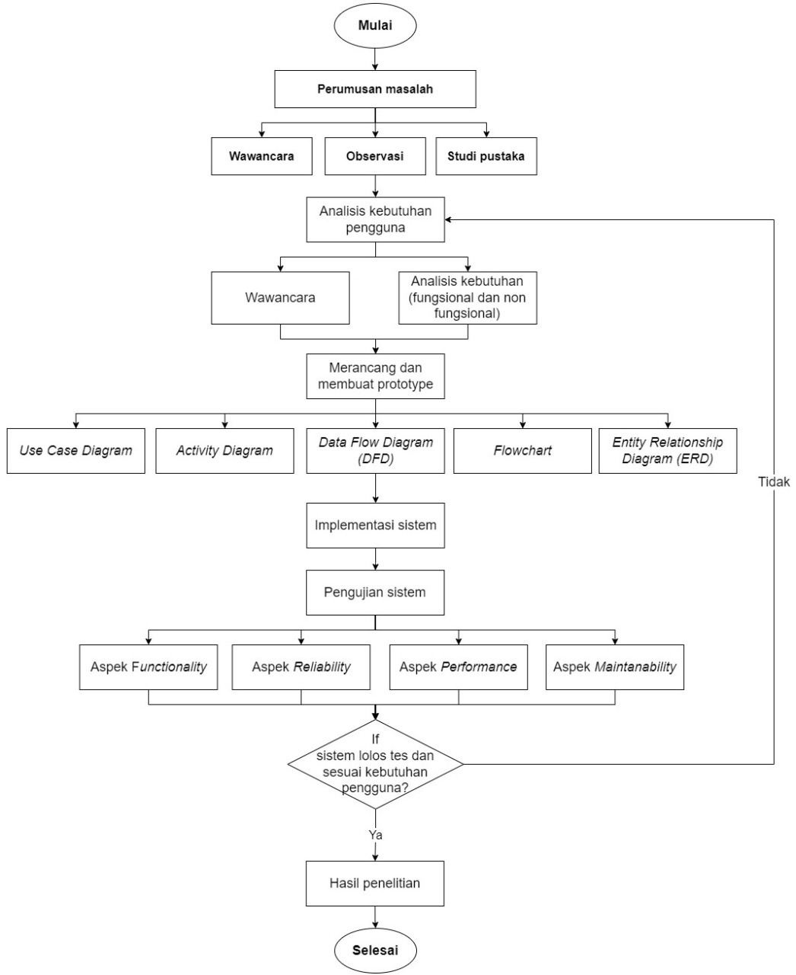

Gambar 3.1*Flowchart* alur penelitian

## Metode Pengembangan Software

Metode pengembangan sistem yang dipilih pada penelitian ini yaitu metode *prototype.* Metode prototype adalah metode pengembangan *software* yang menjembatani interaksi pengembang dan pengguna (Kaunang et al., 2021). Berikut ini adalah tahapan metode *prototype* (Ali, 2019):

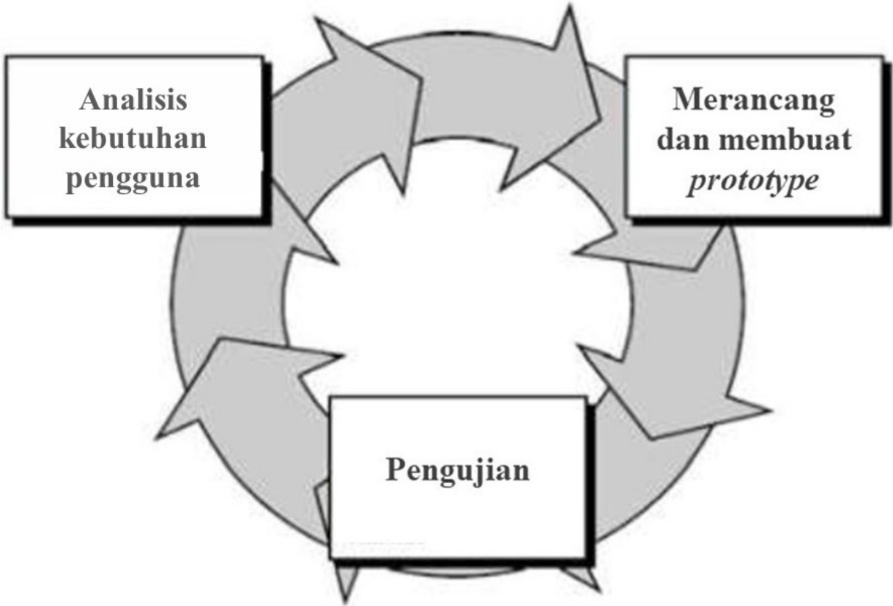

Gambar 3.2 Tahapan pengembangan metode *prototype’*

1. Analisis kebutuhan pengguna

Tahap ini merupakan tahap awal pada tahap pengembangan metode *prototype.* Pada tahap ini dilakukan analisis kebutuhan klien yang didapatkan dari proses wawancara antara pengembang dan pengguna sistem. Berdasarkan hasil wawancara, nantinya pengembang akan mendapatkan persyaratan serta kebutuhan dari sistem yang akan dibangun.

1. Merancanga dan membuat prototype

Tahap ini berkaitan dengan proses pembuatan desain sistem. Desain yang dibuat yaitu *use case diagram, activity diagram, Data Flow Diagram (DFD), flowchart, dan Entity Relationship Diagram (ED)*. Desain sistem kemudian diimplementasikan menjadi sebuah sistem informasi penjualan.

1. Pengujian

Setelah proses pembuatan sistem dilaksanakan, Langkah selanjutnya yaitu menguji sistem*.* Peneliti memakai International Organization for Standarization (ISO) 9126 untuk menguji sistem. Pengujian ISO 9126 adalah standar internasional untuk menguji kualitas *software* (Wicaksono, 2016). Dikarenakan penelitian dibatasi hanya *back end* saja, maka pengujian yang dilaksanakan hanya *functionality, realibility* saja. Jika sistem dapat berjalan sesuai kebutuhan, sistem akan diserahkan kepada pengguna. Sedangkan jika masih ada yang perlu dikembangkan, maka tahapan pengembangan akan dimulai lagi dari awal.

## Metode Pengumpulan Data

Berdasarkan sumber datanya, data dikelompokkan menjadi dua, yaitu menggunakan data primer dan data sekunder. Data primer merupakan data yang diperoleh atau dikumpulkan dari sumbernya yang dilakukan secara langsung oleh peneliti. Teknik untuk mendapatkan data primer antara lain observasi, wawancara, diskusi, dan kuesioner. Data sekunder merupakan data yang diperoleh atau dikumpulkan peneliti dari sumber yang telah ada. Data sekunder bisa didapatkan dari sumber seperti Biro Pusat Statistik (BPS), buku, laporan, dan jurnal (Siyoto & Sodik, 2015). Pada penelitian ini, peneliti menggunakan wawancara dan observasi untuk mendapatkan data primer, dan studi pustaka untuk data sekunder.

### Wawancara

Wawancara merupakan tanya jawab antara dua orang atau lebih secara langsung atau percakapan dengan maksud tertentu (Ahyar & Juliana Sukmana, 2020). Peneliti melakukan wawancara terhadap informan. Informan yang dipilih pada penelitian ini merupakan admin KUD Jaya Makmur yang mengelola aplikasi iPos versi 4.0.5.3 serta pengembang *frontend* Sistem Informasi Penjualan Berbasis Web pada Koperasi Unit Desa (KUD) Jaya Makmur guna memperoleh data-data yang dibutuhkan untuk analisis dan perancangan sistem.

### Observasi

Observasi merupakan suatu teknik atau cara mengumpulkan data yang sistematis terhadap obyek penelitian baik secara langsung maupun tidak langsung (Ahyar & Juliana Sukmana, 2020). Pada penelitian ini, peneliti melakukan observasi terhadap objek penelitian yaitu aplikasi iPos versi 4.0.5.3 untuk menganalisa masalah yang terjadi dan bagian *front end* dari Sistem Informasi Penjualan Berbasis Web pada Koperasi Unit Desa (KUD) Jaya Makmur untuk mendapatkan data-data yang dibutuhkan dalam perancangan sistem *back end*.

### Studi Pustaka

Studi pustaka digunakan untuk mempelajari serta mendapatkan teori yang berhubungan dengan pembuatan dan pengembangan *back end* pada sistem informasi penjualan ini. Studi pustaka dilakukan dengan mencari informasi dari berbagai sumber seperti buku, jurnal, penelitian terdahulu, serta sumber media lain yang berkaitan dengan sistem yang akan dibuat.

## Metode Analisis Data

* + 1. Analisis *Functionality*

Analisis *functionality* dilakukan dengan membuat skenario uji pada *software* Postman. *Software* akan melakukan *request* pada *server* yang telah dirancang serta memastikan respons sesuai dengan skenario uji. Sistem berhasil lolos pengujian apabila software

* + 1. Analisis *Reliability*

Artillery

* + 1. Analisis *Performance*

Pada tahap pengujian *performance*. Pengujian dilakukan dengan menggunakan bantuan *software* JMeter

## Gambaran Aplikasi

Sistem informasi penjualan pada KUD Jaya Makmur akan dibangun dalam bentuk web dengan 4 kategori pengguna antara lain admin, kasir, ketua, serta bendahara. Fitur pada web tersebut antara lain fitur *login,* kategori, produk, *member, supplier,* penjualan, laporan, dan grafik penjualan. Admin dapat menggunakan semua fitur yang tersedia pada web tersebut. Sedangkan kategori pengguna lainnya hanya dapat mengakses beberapa fitur saja. Kasir hanya dapat mengakses fitur member dan penjualan, ketua hanya dapat mengakses fitur laporan dan grafik penjualan, sedangkan bendahara hanya dapat mengakses fitur pengeluaran, penjualan, laporan, dan grafik penjualan.

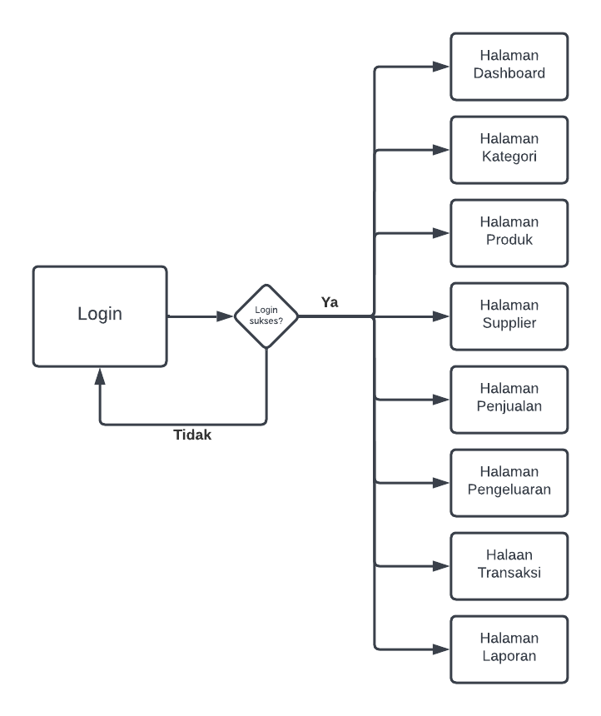

Gambar 3.3 Flowchart Gambaran Aplikasi